**Hướng dẫn cài đặt Eclipse trên Windows**

**+ Bước 1:** Các bạn Search Google với từ khóa “download eclipse”.

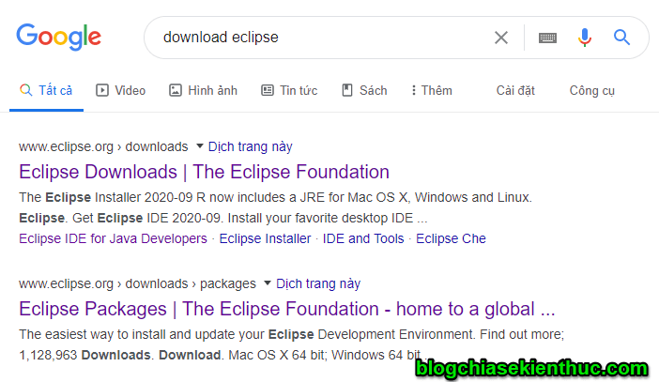

**+ Bước 2:** Bấm vào Download để tải file cài đặt về.

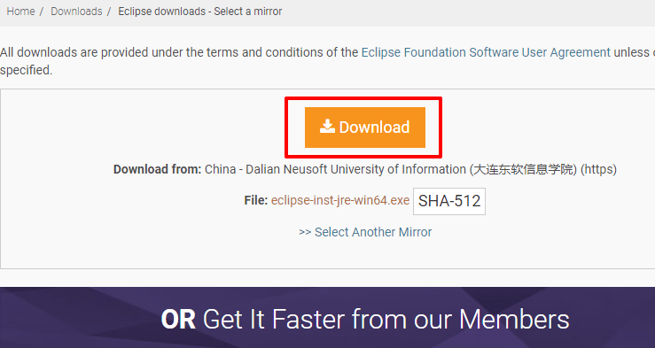

**+ Bước 3:**Bạn hãy click đúp chuột vào file setup vừa download về để chạy eclipse installer.

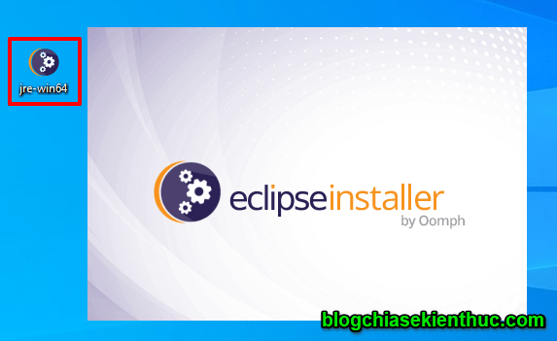

**+ Bước 4:** Đây chính là giao diện cũng như một vài option để các bạn có thể lựa chọn trước khi cài đặt.

* **(1)** Là cài đặt phiên bản Eclipse cho các lập trình viên Java. Bên dưới họ có ghi một số chức năng mà họ đang hỗ trợ.
* **(2)**Phiên bản Eclipse cho java EE thường được sử dụng trong các dự án về web application sử dụng ngôn ngữ lập trình Java.
* **(3)**Nếu thích các bạn hoàn toàn có thể sử dụng Eclipse để lập trình C/C++ (Thực tế mình thấy ít ai dùng vì có nhiều công cụ hỗ trợ C/C++ tốt hơn, hai nữa Eclipse thường được gắn liến với Java hơn)

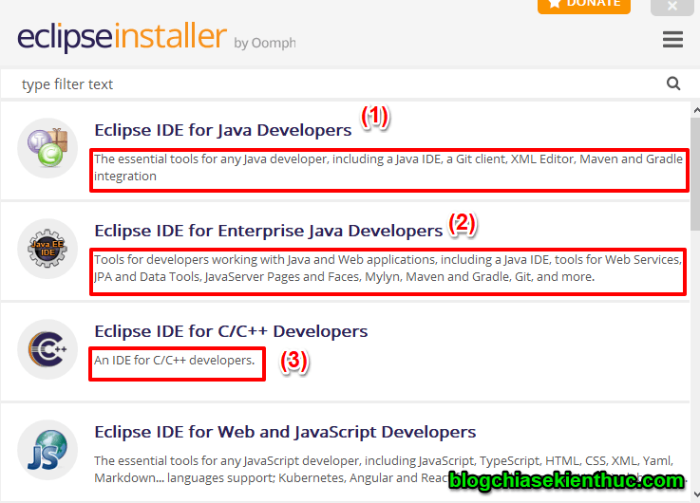

Sau khi lựa chọn một trong các option trên thì màn hình sẽ chuyển sang bước cài đặt. Ở đây các bạn lưu ý hai điểm đó là:

* **(1)**Phiên bản JDK mà các bạn sử dụng (các bạn có thể chọn các version khác). Hoặc chỉ đến thư mục các bạn cài đặt bằng cách bấm vào biểu tượng folder bên phải.
* **(2)**Vị trí thư mục elipse sẽ được cài đặt (như trong ảnh là đường dẫn mặc định, các bạn hoàn toàn có thể thay đổi bằng cách bấm vào biểu tượng folder bên cạnh).

=> Bấm INSTALLquá trình cài đặt sẽ bắt đầu.

**+ Bước 5:** Quá trình cài đặt có thể diễn ra hơi lâu một chút (5-7 phút). Nguyên nhân cũng được Eclipse thông báo như bên dưới. Vậy nên các bạn có thể tranh thủ làm gì đó, làm tack càfê chẳng hạn ^^

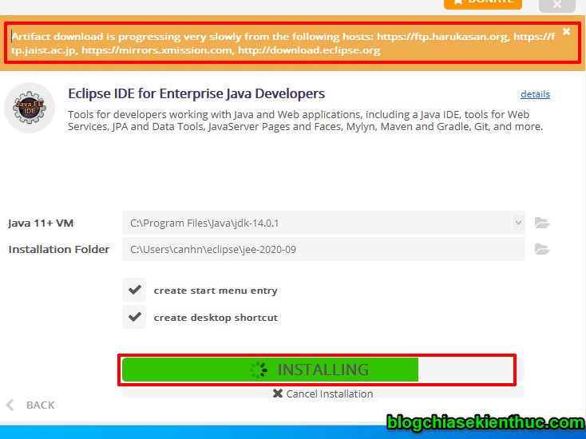

**+ Bước 6:** Đến bước này quá trình cài đặt đã hoàn tất, các bạn có thể bấm LAUNCHđể khởi chạy công cụ.

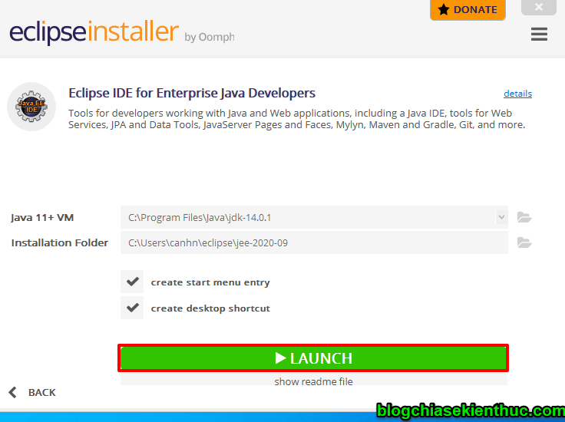

**+ Bước 7:** Thông thường trong lần khởi chạy đầu tiên thì Eclipse sẽ hỏi chúng ta vị trí lưu Workspace (là nơi chứa các Project của Eclipse) với đường dẫn mặc định như hình bên dưới.

Nếu bạn để mặc định thì tích vào => và checkbox bên dưới để lần sau mở lên sẽ không bị hỏi nữa. Còn bạn nào không thích có thể bấm vào Browse và chọn tới thư mục các bạn muốn lưu Workspace.

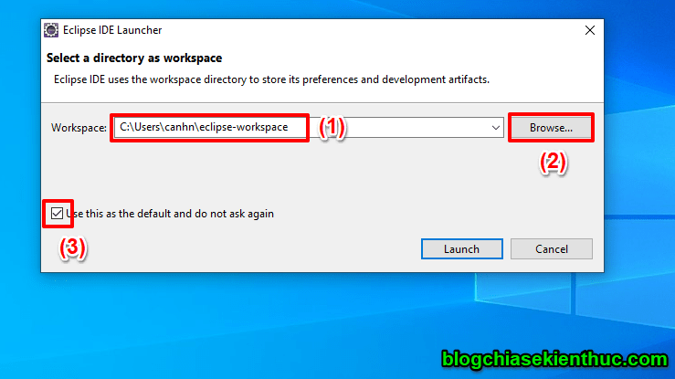

Công cụ đang được khởi chạy.

## **2. Hướng dẫn Tạo và Chạy một Project Java đơn giản với Eclipse**

### **Bước #1: Tạo một Project Java đơn giản** Để tạo một project mới, bạn chọn File -> New -> Java project (phím tắt Alt + Shift + N)  Các bước tạo Project Java mới (Bước 1)

Các bước tạo Project Java mới (Bước 1)

Một cửa sổ New Java Project mới hiện ra. Trong ô Project name, bạn gõ tên project bạn muốn đặt vào đây. Ở đây mình đặt là HelloWorld nhé.  
  
  
Dòng location là nơi mà chúng ta lưu trữ project. Mặc định nó sẽ là default, để thay đổi thì bạn bỏ dấu tích ở “Use default location” và chọn một đường dẫn mới theo ý thích.  
  
   
Tiếp theo trong phần JRE (Java Runtime Eviroment) bạn để nguyên như hình ảnh bên dưới. (Bạn cũng có thể chọn các phiên bản JRE khác nhau)  
  
   
Sau đó nhấn finish.

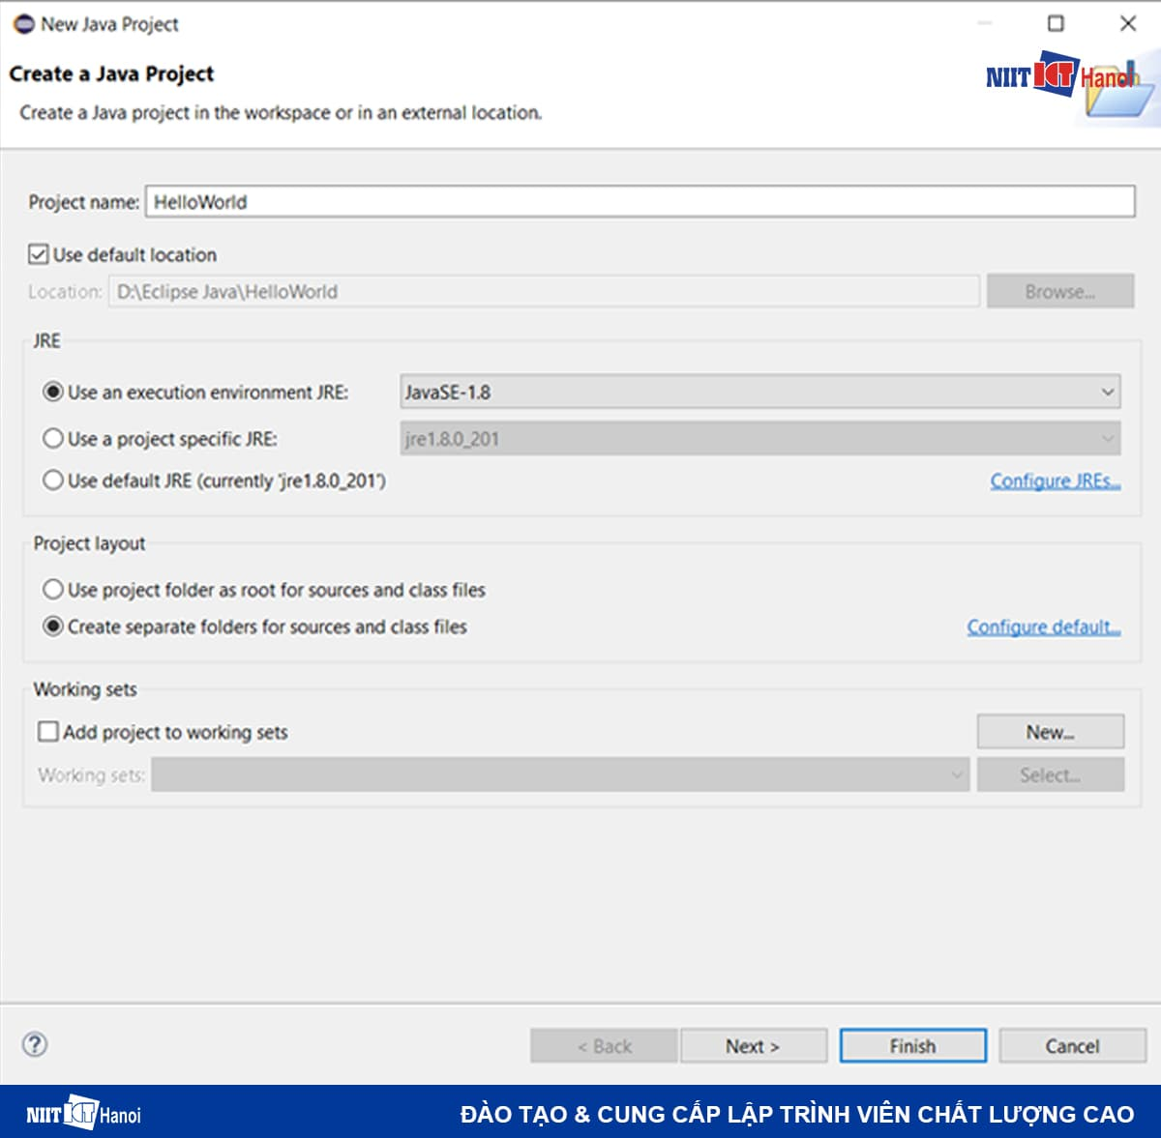  
  
Các bước tạo Project Java mới (Bước 2)

Sau khi finish, bạn thấy trong mục Package Explorer đã có project HelloWorld rồi.

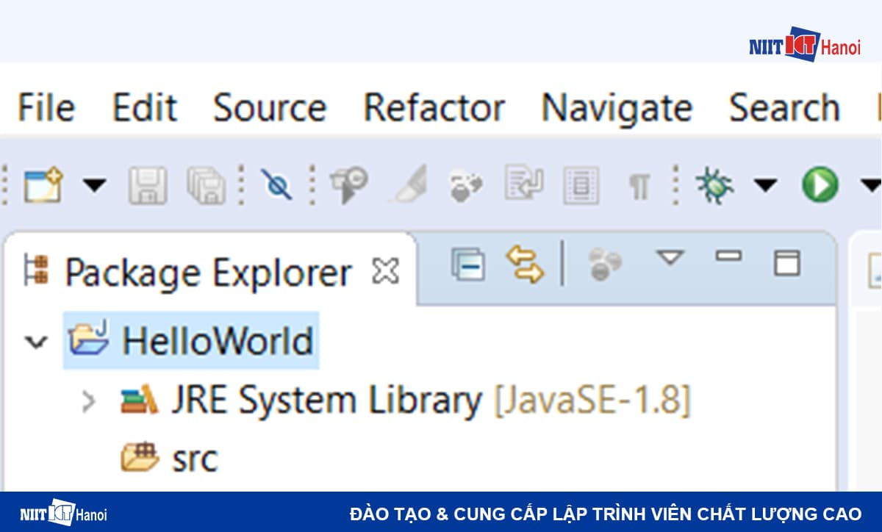  
  
Project Java mới tạo xuất hiện trong Package Explorer

Tiếp theo chúng ta click chuột phải vào src (viết tắt của source nha), chọn New -> Class.  
  
  
Đây chính là file để ta viết code java nhé.

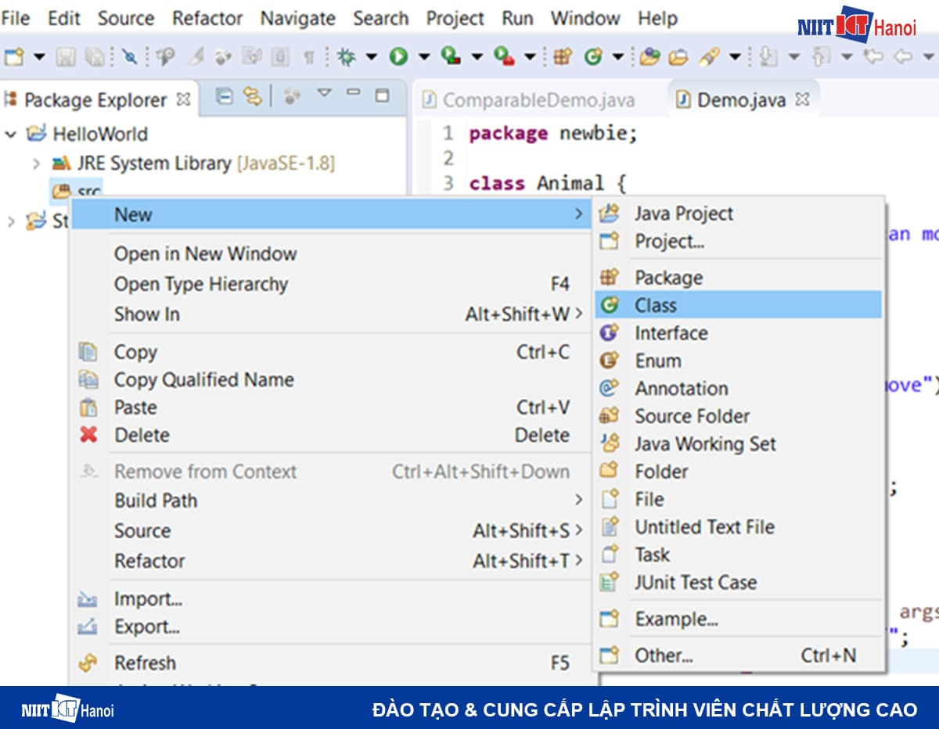  
  
Các bước tạo một chương trình Java (Bước 1)

Một cửa sổ mới sẽ hiện ra như ảnh bên dưới, có 4 phần chính mình sẽ giải thích ngay sau đây

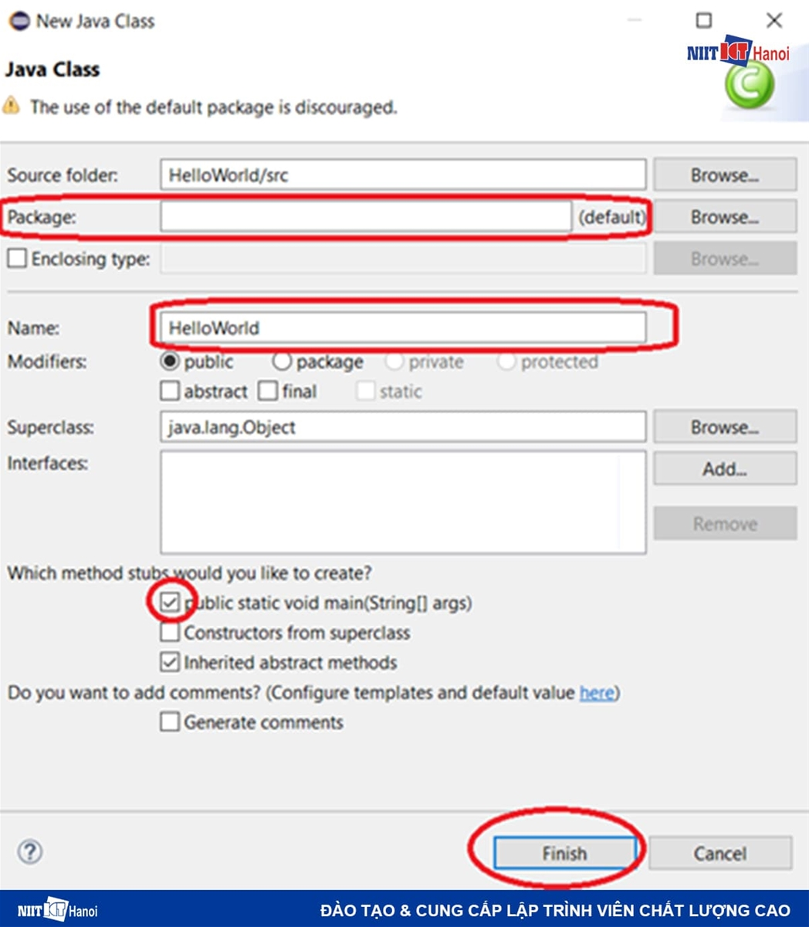  
  
Các bước tạo chương trình Java mới (Thiết lập ban đầu)

Phần Package sẽ tạo package chứa file class. Thế nào là package trong java thì mình sẽ giới thiệu ở một bài viết khác.  
  
  
Name chính là tên file *.java của các bạn.  
  
  
Các bạn nên tích vào ô “public static void main (String[] args)” để nó sinh sẵn hàm main cho mình.

* Hàm main là hàm thực thi của chương trình Java. Trình biên dịch sẽ nhảy đến hàm main trước tiên.

Nếu bạn không lựa chọn cũng được, thế thì đến lúc file được tạo ra thì bạn sẽ phải viết hàm lại hàm main.  
  
  
Nhưng trong một số trường hợp bạn chỉ cần định nghĩa class (không cần thực thi) thì file *.java không cần hàm main nhé.  
  
  
Cuối cùng, nhấn finish để hoàn thành.  
  
  
Giờ đến bước gõ code thôi. Ở đây mình demo chương trình đơn giản in ra màn hình dòng chữ "Hello World".  
  
   
Các bạn tham khảo code của mình nha:

public class HelloWorld {

    public static void main(String[] args) {

           // TODO Auto-generated method stub

           System.out.println("Hello World");

    }

}

### **Bước #2: Chạy chương trình Java trên Eclipse**

Để chạy được chương trình thì có nhiều cách. Mình sẽ giới thiệu 2 cách mình thường làm  
  
  
Cách 1: Ở trên thanh công cụ chọn Run -> Run (Phím tắt Ctrl + F11)  
  
Cách 2: Click biểu tượng Play trên thanh công cụ sau đó chọn OK  
  
   
Sau khi thực hiện Run chương trình, ở dưới màn hình Console sẽ hiện ra dòng chữ Hello World nhé. Nếu có lỗi thì nó cũng sẽ báo lỗi trong cửa sổ này.

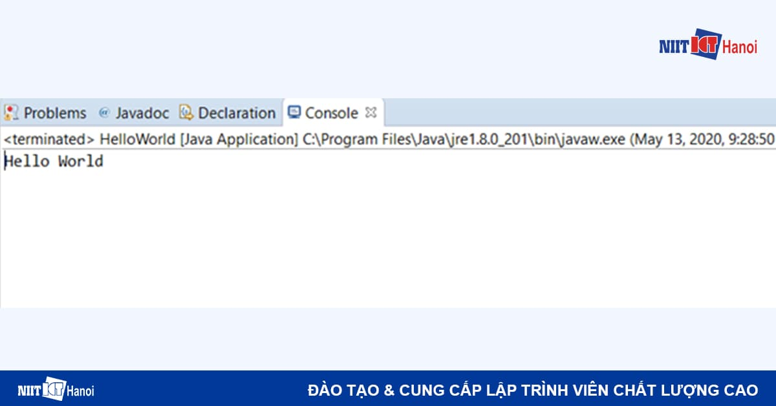  
  
Kết quả của chương trình Java hiện ra trong cửa sổ console trong Eclipse

Trong trường hợp bạn lỡ tắt màn hình console, thì bạn vào Windows -> Show View -> Console để bật nó lên nhé

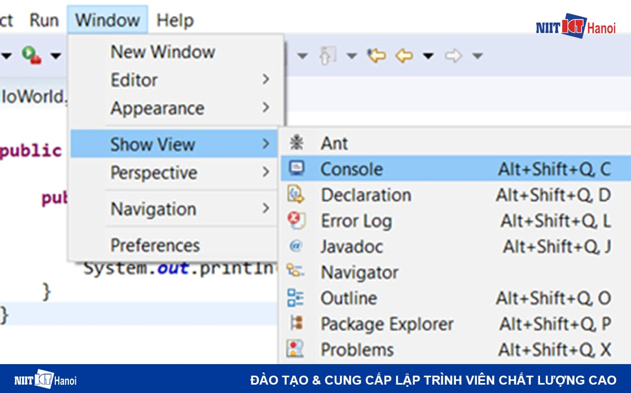  
  
Cách bật cửa sổ Console trong Eclipse

Vậy là chúng ta đã hoàn thành các bược tạo và chạy Project Java đơn giản với eclipse rồi đó.